RISICO-INVENTARISATIE EN -EVALUATIE

NAAM VAN DE GROEP: PLAATS:

SPELTAK:

BETREFT ACTIVITEIT: Pionieren van………………………………………………………………………………..

DD./tijdvak:

opgesteld door: | naam en handtekening | dd.:
besproken met: |  | dd.:

Pionieren

Deze checklijst gaat over een van de themagebieden van de Arbocheck.
Uit voeren voor elke pionieractiviteit.
 | aandachtspunten, maatregelen en adviezen | nvt | gedaan  (ja) | nog doen  (nee) | opmerkingen
1 | Algemeen;
De leiding is op de hoogte van de wettelijke bepalingen rondom pionierobjecten.
- Object is niet permanent (bouwvergunning).
- Objecten vallen niet onder het besluit “Veiligheid attractie- en speeltoestellen” (keuring noodzakelijk als derden willen gebruikmaken van het speelwerktuig.

Tijdens het pionieren is één persoon verantwoordelijk voor de algehele leiding van de bouw.
- Hij houdt alleen overzicht en let op de veiligheid.
- Hij geeft duidelijke instructies over veiligheid en coördineert waar nodig
- Er is andere leiding aanwezig voor begeleiding van de jeugdleden.

Voordat wordt gestart met een pionierproject, worden alle betrokkenen op de hoogte gesteld van de mogelijke gevaren, de veiligheidsregels en van de werkwijze die moet leiden tot goed pionierobject.
- Is het pionierobject afgestemd op de leeftijd van de bouwers / gebruikers?
- De bouwtijd is bekend (planning)

Bij het maken van pionierobjecten worden voldoende veiligheidsmaatregelen getroffen.
- helmen;
- klimgordels en schlinge;
- veiligheidsschoenen;
- veilige klimlijnen (gecontroleerd en gekeurd).

Er wordt gelet op weersomstandigheden voor, tijdens en na het pionieren
- onweer (inslag);
- wind (omwaaien);
- regen (fundatie).
 | Wordt de omgeving van het pionierobject tijdens de bouw duidelijk gemarkeerd en afgesloten voor buitenstaanders.
 | Er wordt toezicht gehouden bij het pionierobject, ook als het niet in gebruik is.
Het aantal personen dat van een pionierobject gebruik gaat maken, is vastgelegd.
- Het aantal personen tegelijk (gewicht).
- Is er een maximale gebruiksduur vastgesteld?
- Is er een minimum- of maximumleeftijd?
- Wordt de toegang tot het gebruik van het pionierobject gereguleerd?

2 | Materiaal
 | Touwen en katrollen worden regelmatig gecontroleerd en indien nodig vervangen.
 | Het pionierhout wordt regelmatig gecontroleerd en indien nodig vervangen.
Er wordt bijgehouden wanneer welk materiaal wordt gebruikt en wat de staat van het materiaal is.
- Er wordt een logboek bijgehouden.

Al het materiaal wordt op gebreken gecontroleerd voor de start van het pionieren.

 | Klimmateriaal is voorzien van een keur (type keuring)
Klimmateriaal wordt vóór gebruik gecontroleerd.
- zekeringstouw, schlinge, karabiner, zekeringacht, klimgordel, enz.;
- aanschafdatum is bekend;
- type keurmerk is bekend (certificaat en CE-norm);
- gebruik is bekend (logboek).

 | Men is op de hoogte van touwkwaliteit en treksterkte van dikte en soort.
 | Men is bekend met kwaliteit en breeksterkte van pionierhout.
 | Er is een lijst waarop alle materialen staan aangegeven van het te bouwen object.
 | Er is een bouwschets van het te pionieren object.
 | Materiaal wordt direct opgeruimd ter voorkoming van ongelukken.
3 | Torens
Bij de bouw van een toren wordt rekening gehouden met weersveranderingen en -omstandigheden.
- De fundering is bestand tegen regen (wegzakken).
- De toren is bij wind niet voorzien van vlaggen of andere windvangers. Verder op pagina 3
- De toren is altijd voorzien van tuidraden.
- Een eventuele antenne wordt ontkoppeld bij onweerdreiging.

Bouwers zijn op de hoogte van de toepassingsmogelijkheden van de noodzakelijke sjorringen en touwverbindingen.
- Men is bekend met maximale treksterkten en eigenschappen van touw.
- Men is op de hoogte van buig- en breekkrachten van pionierhout..

Er wordt alleen op hoogte gewerkt als men is gezekerd.
- Het gebruik van klimgordel en zekertouw is bekend.
- Men is gewend op hoogte te werken.
- Men is op de hoogte van de veiligheidsvoorschriften zoals die worden gebruikt in de bergspor.t

 | In torens waarin antennes en/of rotors zijn aangebracht, wordt extra gelet op aarding en de mogelijkheid van blikseminslag.
4 | Kabelbanen
 | Leiding is bekend met de mogelijke gevaren bij het pionieren en het gebruik van kabelbanen en tokkelbanen.
 | Te gebruiken materialen zijn voor het gebruik gecontroleerd op gebreken.
 | Personen die gebruikmaken van de kabelbaan hebben er ook aan gewerkt (besluit Veiligheid attractie - en speeltoestellen)
Torens zijn voldoende geschoord en voorzien van tuien.
- De torenfundering is zodanig uitgevoerd dat opwippen van toren onmogelijk is.
- De torenfundering zakt niet weg of scheef bij eventuele regenval.

Hoogteverschil tussen torens is niet te groot.
- De kabelbaan is niet te steil: 10 tot 15 graden

Kabelbaan loopt boven een ondergrond die vrij is van obstakels.
- De kabelbaan loopt over een zachte ondergrond. Vervolg op pagina 4

- Bij een kabelbaan over water wordt gelet op het feit dat deelnemers kunnen zwemmen.

Loopkabel is afgezekerd op een punt in de grond (dodenman) of aan een boom en niet alleen op de torens zelfs.
- De kabel is uit één stuk, zonder knopen.
- De kabel kan worden bijgesteld (gespannen).
- De kabel is berekend op het draagvermogen (dikte en materiaal).
Kabelbaan is voorzien van een goede remmogelijkheid.
- De reminrichting is dubbel uitgevoerd.

Personen die gebruikmaken van de kabelbaan, zijn voorzien van een klimgordel en veiligheidslussen voor de handen.
- Personen die gebruik maken van de kabelbaan zijn gezekerd.

 | Er wordt toezicht gehouden en gelet op veilig gebruik van de kabelbaan.
Er wordt toezicht gehouden als de kabelbaan niet wordt gebruikt.
- De katrol wordt verwijderd als baan buiten bedrijf is.
- Toegang tot de baan is onmogelij.k

 | Personen die naar een bordes klimmen via een touwladder of iets dergelijks, zijn voorzien van een veiligheidsklimgordel en een zekeringstouw.
Er is in de toren begeleiding en toezicht bij het aankoppelen aan de glijkatrol
- De begeleider in de toren is gezekerd.

5 | Nazorg
 | Na gebruik wordt het pionierobject direct onder toezicht en gecontroleerd afgebroken.

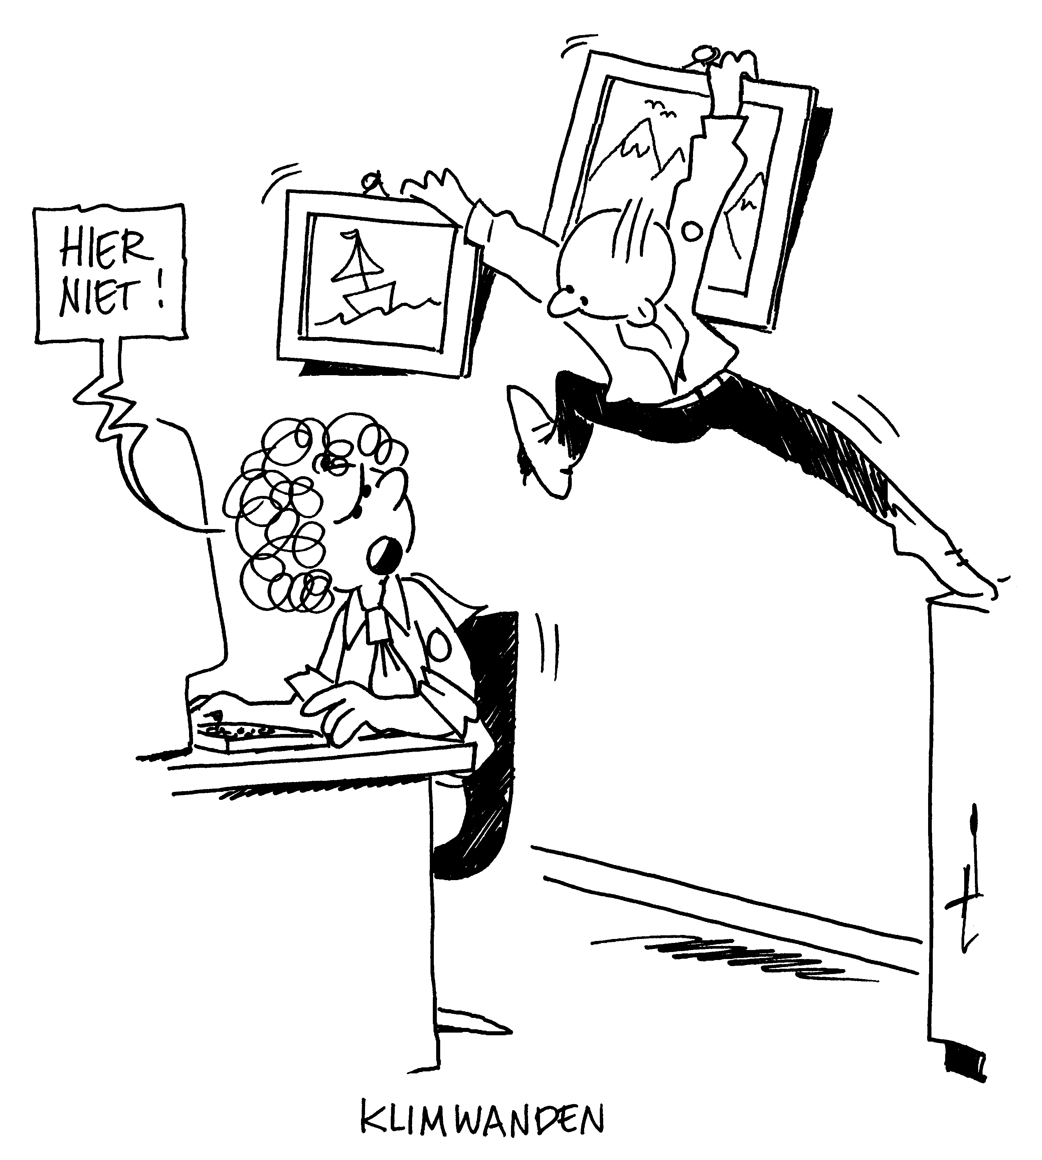
Einde themadeel

